**Лабораторная работа**   
«**Проектирование и разработка искусственных нейронных сетей средствами *Neural Network Toolbox* в программной среде *MATLAB*»**

## 1. Цель работы

Изучить принципы построения нейронных сетей и получить навыки работы с пакетом прикладных программ *Neural Network Toolbox* в программной среде *MATLAB*.

## 2. Подготовка к работе

Изучить основные определения и понятия в области нейротехнологий [1], а также проанализировать возможности пакета прикладных программ *Neural Network Toolbox* [2, 3].

В программной среде *MATLAB* загрузить *Neural Network Toolbox* (рис. 1) ***Start*→*Toolboxes*→*Neural Network*→*Neural Network Tool*** или в командной строке указать **>> *nntool****.*

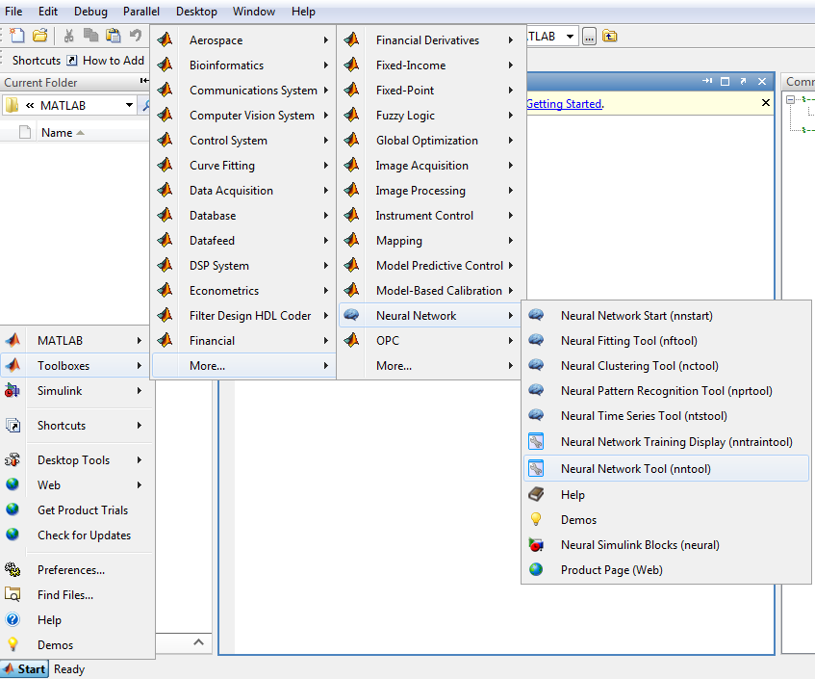

Рис. 1. Загрузка *Neural Network Toolbox* в программной среде *MATLAB*

## 3. Лабораторное задание

1. Создать и обучить нейронную сеть для вычисления *y*=*f*(*x*) на отрезке [*A*, *B*] (см. Таблицу 1);

Таблица 1.

Варианты заданий

|  |  |  |
| --- | --- | --- |
| **№** | **Функция *f*(*x*)** | **Отрезок** |
| 1 |  | [2;3] |
| 2 |  | [0;0,85] |
| 3 |  | [0;1] |
| 4 |  | [0;1] |
| 5 | 0,25*x*3 – *x* – 1,2502 | [2;3] |
| 6 | 0,1*x*2 – *x* ln *x* | [1;2] |
| 7 | 3*x* – 4ln *x* – 5 | [2;4] |
| 8 | e*x* – e–*x* – 2 | [0;1] |
| 9 |  | [0,4;1] |
| 10 |  | [0;0,8] |
| 11 |  | [1;2] |
| 12 | sin(ln *x*)–cos(ln *x*) *+* 2ln *x* | [1;3] |
| 13 | ln*x* – *x*+1,8 | [2;3] |
| 14 |  | [1;2] |
| 15 |  | [0,2;1] |
| 16 | tg(0,55*x* + 0,1) – *x*2 | [0;1] |
| 17 |  | [1,2;2] |
| 18 | 1 + sin*x* – ln(1 + *x*) – *x* | [0;1,5] |
| 19 | cos(*x*0,52 + 2) + *x* | [0,5;1] |
| 20 |  | [2;3] |

1. Подготовить обучающую выборку (входной и целевой вектора), а также тестовую выборку для эмуляции нейронной сети.
2. Настроить нейронную сеть (тип сети, количество скрытых слоев и нейронов в каждом слое, функции активации, начальное значение синаптических весов и др.);
3. Настроить параметры обучения нейронной сети и выполнить ее обучение с помощью подготовленной выборки;
4. Выполнить эмуляцию нейронной сети на тестовой выборке данных;
5. В отчет по лабораторной работе включить необходимую информацию по нейротехнологии и *Neural Network Toolbox*, а также описание созданной нейронной сети, краткое описание действий по пунктам, результаты тестирования обученной сети и соответствующие графики.
6. Подготовить отчет для защиты лабораторной работы №3.

**4. Требования**

* Тип нейронной сети – «Сеть с прямым распространением сигнала и обратным распространением ошибки» («*Feed-forward backprop*»);
* Нейронная сеть должна состоять, как минимум, из 2 слоев, и в каждом слое не менее чем 3 нейрона;
* Точность обучения 5 % (не более 1000 эпох).

**5. Методические указания**

Инструментальное средство *Neural Network Toolbox* (*NNTool*) позволяет, не обращаясь к командному окну системы *MATLAB*, выполнять создание, обучение, эмулирование, а также импорт и экспорт нейронных сетей и данных, используя только инструментальные возможности *NNTool*. Однако такие инструменты наиболее эффективны лишь на начальной стадии работы с пакетом, поскольку имеют определенные ограничения. В частности, интерфейс *NNTool* допускает работу только с простейшими нейронными сетями, но при этом пользователь выигрывает во времени и эффективности решения прикладных задач [2].

На рис. 2 показано окно ***Neural Network*/*Data Manager*** (Управление сетью/данными).

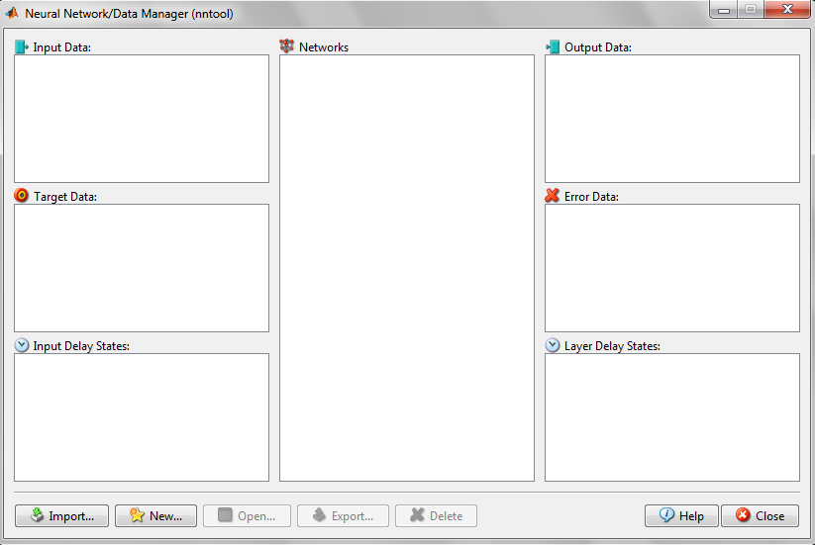

Рис. 2. Окно *Neural Network/Data Manager* для настройки и управления сетью

В окне *Neural Network/Data Manager* представлены следующие области и кнопки:

***Input Data*** – последовательность входов;

***Target Data*** – последовательность целей;

***Input Daley States***– начальные условия линии задержки входов;

***Networks*** – список нейронных сетей;

***Output Data*** – последовательность выходов;

***Error Data*** – последовательности ошибок сети;

***Layer Delay States*** – начальные условия линии задержки слоя;

***Help*** – кнопка вызова окна подсказки;

***Import…*** – кнопка вызова окна импорта или загрузки данных;

***New …*** – кнопка вызова окна создания новой нейронной сети и формирования данных (рис. 3);

***Open…*** – кнопка позволяет просмотреть активизированные данные и настройки сети (рис. 4);

***Export…*** – кнопка вызова окна экспорта или загрузки данных в файл;

***Delete*** – кнопка позволяет удалить активизированные данные;

***Help*** – кнопка вызова окна подсказки;

***Close*** – кнопка закрытия диалогового окна *Neural Network/Data Manager*.

Кнопки *Open…*, *Export…*, *Delete* становятся активными только после создания и активизации данных, относящихся к последовательностям входа, цели, выхода или ошибок сети.

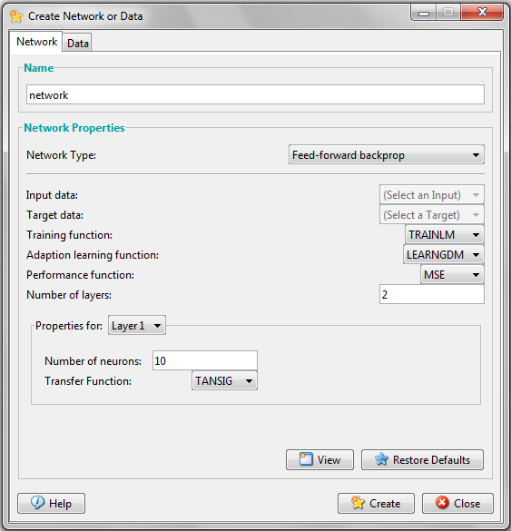

Рис. 3. Окно создания новой нейронной сети

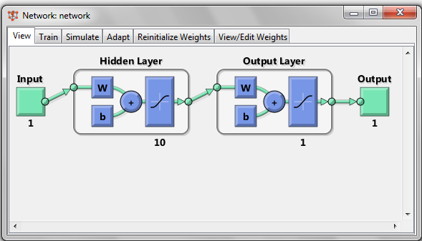

Рис. 4. Диалоговая панель *Network*

Для создания нейронной сети, необходимо выполнить следующие действия:

1. сформировать входной и целевой вектора (закладка *Data* на рис. 3) либо загрузить их из рабочей области системы *MATLAB* или из файла (кнопка   
   *Import* …);
2. создать новую нейронную сеть (закладка на рис. 3) либо импортировать сеть используя кнопку *Import* …;
3. выбрать тип нейронной сети и другие настройки;
4. выполнить обучение нейронной сети (закладка *Train* на рис. 4);
5. используя диалоговую панель *Network* выполнить просмотр, эмуляцию, настройку алгоритмов обучения и адаптации сети.

Перед созданием нейронной сети необходимо в окне создания новой нейронной сети на закладке *Data* (рис. 5) подготовить обучающую и тестовую выборки данных для последующего обучения и тестирования нейронной сети.

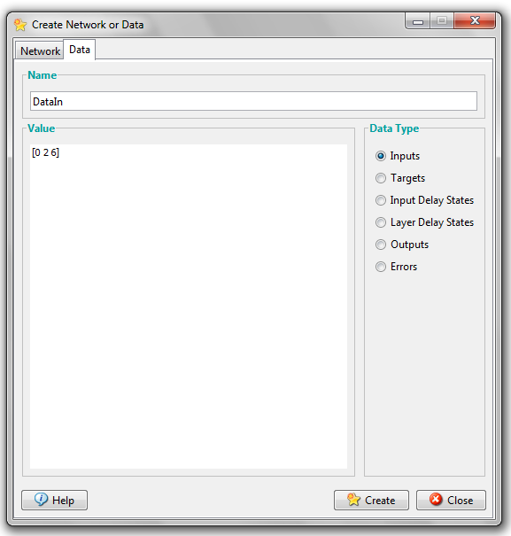

Рис. 5. Диалоговое окно задания обучающей и тестовой выборок

Окно создания новой нейронной сети (*Create Network or Data*) показано на рис. 3 и включает поля для задания параметров создаваемой сети. В зависимости от типа сети количество полей и их названия могут меняться.

***Name*** (Имя сети) – задаваемое пользователем или стандартное имя сети, присваиваемое *NNTool*.

***Network Type*** (Тип сети) – список сетей, доступных для работы в пакете *NNTool*. Необходимо выбрать сеть с прямым распространением сигнала и обратным распространением ошибки (*Feed-forward backprop*).

***Training function*** (Функция обучения) – список обучающих функций.

***Performance function*** (Функция качества обучения) – список функций оценки качества обучения.

***Namber of layers*** (Количество слоев) – количество слоев нейронной сети.

***Properties for*** (Свойства) – список слоев.

***Namber of neurons*** (Количество нейронов) – количество нейронов в слое.

***Transfer function*** (Функция активации) – функции активации слоя.

После создания нейронной сети становится доступной диалоговая панель *Network*, показанная на рис. 4. Данная диалоговая панель имеет 5 закладок:

***View***(Просмотр) – отображение структуры сети (рис. 4);

***Train*** (Обучение) – обучение сети;

***Simulate*** (Эмулирование) – эмулирование сети;

***Adapt*** (Адаптация) – адаптация и настройка параметров сети;

***Reinitialize weights*** (Повторная инициализация) – задание начальных весов и смещений;

***View/Edit Weights*** (Просмотр/Редактирование весов) – просмотр и установка синаптических весов и смещений.

С помощью закладки *Train* необходимо выполнить настройку алгоритма обучения и обучить нейронную сеть. Значения параметров для обучения нейронной сети указаны на рис. 6, а процесс обучения сети отображен на рис. 7.

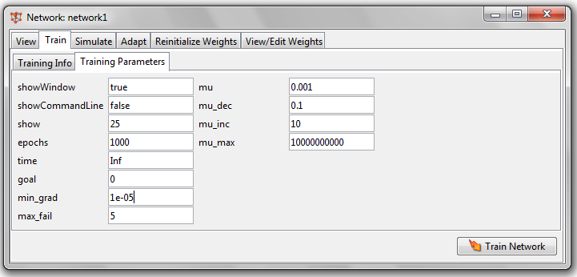

Рис. 6. Диалоговая панель *Network/Train*

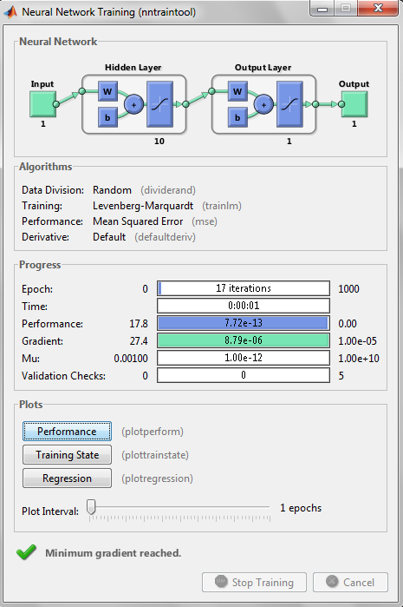

Рис. 7. Окно обучения нейронной сети

После обучения нейронной сети можно вывести графики (рис. 8) для оценки качества обучения сети с прямой передачей сигнала на выбранной обучающей последовательности и просмотреть значения синаптических весов для различных слоев созданной нейронной сети (рис. 9).

На следующем шаге необходимо выполнить эмуляцию работы нейронной сети на тестовом наборе данных, используя закладку *Simulate*.

Результаты работы нейронной сети (выходной вектор и ошибки) можно просмотреть в окне *Neural Network/Data Manager* выделив область *OutPut Data*  (или *Error Data*) и нажав кнопку *Open …* (рис. 10).

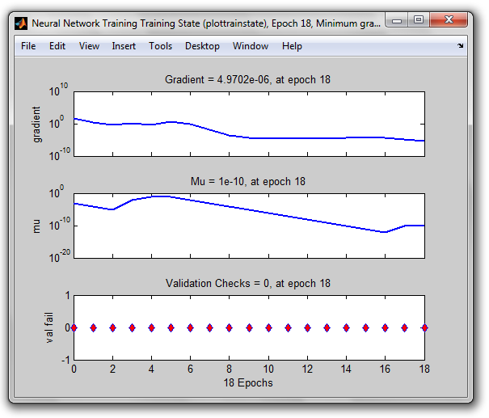

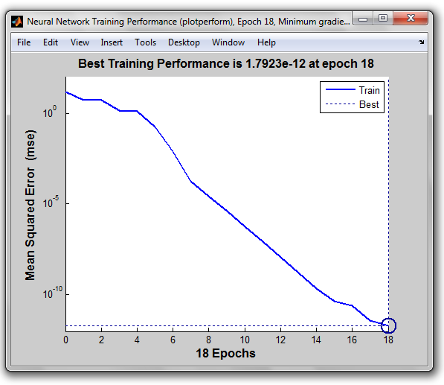

Рис. 8. Графики, отражающие результаты обучения сети

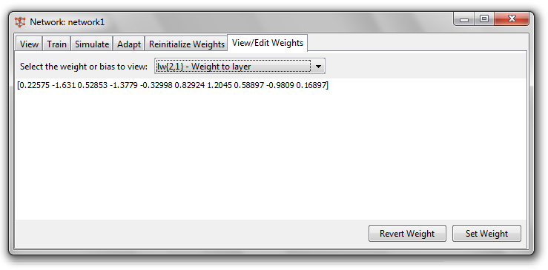Рис. 9. Графики, отражающие результаты обучения сети

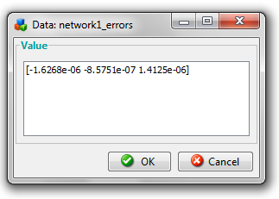

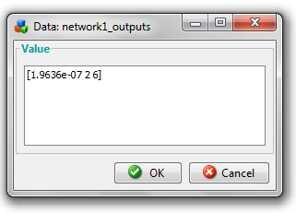

Рис. 10. Результаты тестирования нейронной сети

**Литература**

1. Башмаков А.И., Башмаков И.А. Интеллектуальные информационные технологии: Учеб. пособие. –М.: Издательство МГТУ им. Н.Э. Баумана, 2005. – 304 с.
2. Степанченко Т.Е. GUI-интерфейс для пакета *Neural Networks Toolbox* программной среды *Matlab* 6.5. Назначение и обзор. – Томск: Изд. ТПУ, 2007. – 18 с.
3. *http://matlab.exponenta.ru/neuralnetwork/*

**Контрольные вопросы**

1. На какой парадигме основан нейрокомпьютинг?
2. Что понимается под обучением нейронной сети? Какую роль оно играет в нейротехнологиях?
3. Какие существуют подходы к представлению результатов обучения нейронной сети?
4. Перечислите основные возможности *Neural Network Toolbox*.
5. Поясните алгоритм обратного распространения ошибки (*backpropagation*).